O número de ouro e o número plástico

Resumo: Este trabalho, realizado por um estudante de Ensino Médio, faz parte de um projeto de pesquisa mais amplo, que relaciona matemática e arquitetura como estratégia de ensino. O número áureo é uma constante real algébrica irracional denotada pela letra grega φ (PHI), em homenagem ao escultor Phideas, que a teria utilizado para projetar o Parthenon; o número plástico ou o número de prata, ρ, de natureza semelhante, mas pouco conhecido, foi descoberto em 1928, pelo monge e arquiteto holandês Hans van der Laan. O objetivo deste trabalho é decidir o caráter racional ou irracional destas constantes matemáticas interessantes por meio do uso de resultados elementares da álgebra do anel de polinômios R[x] (e de alguns de seus subanéis) utilizando o lema de Gauss, conteúdo dos livros de Matemática do Ensino Médio.

Palavras–chave: constante matemática. equação polinomial. número irracional

Linha Temática: Ensino e Aprendizagem (EA)

1 INTRODUÇÃO
No estudo da matemática, nem sempre se considera sua relação com outras áreas. Portanto, neste trabalho, foi desenvolvido um tema matemático relevante, de interesse nas artes. Duas constantes matemáticas importantes encontram uso em problemas especiais de proporção e estética na arquitetura, a saber, os números áureo e plástico.
O número áureo ou número de ouro, usualmente denotado por φ, letra grega PHI, em homenagem ao escultor grego Fídias, define uma proporção utilizada na construção do Parthenon, templo construído no século V a.C. na Grécia Antiga.
O número plástico ou número de Padovan, geralmente denotado por ρ, letra grega RHO, descreve uma outra proporção de descoberta mais recente, no século XX, feita pelo monge e arquiteto holandês, Hans Van Der Laan.
Tais constantes matemáticas são números algébricos irracionais que admitem diversas apresentações.
O objetivo deste trabalho é mostrar uma estratégia de ensino não convencional: explorar a matemática por meio da observação da arquitetura e das artes no Ensino Médio.

2 MATERIAIS E MÉTODOS
Este trabalho, realizado por um estudante do primeiro ano do curso técnico integrado ao ensino médio, faz parte de um projeto de pesquisa mais amplo junto com outro estudante, também de iniciação científica, do curso de bacharelado em Arquitetura e Urbanismo. O autor deste trabalho foi desafiado a estabelecer com rigor matemático que ambas constantes, que determinam proporções na arquitetura, são, realmente, números reais algébricos irracionais.
A metodologia utilizada para alcançar tal demonstração foi o estudo de polinômios de coeficientes reais, racionais ou inteiros, e o estudo do lema de Gauss, conteúdos disponíveis em livros de Matemática do Ensino Médio. Para a realização dos gráficos foi utilizado o software Geogebra.

3 RESULTADOS E DISCUSSÃO
A proporção áurea, também chamada de razão áurea ou divina proporção, é o resultado da divisão de um segmento qualquer em duas partes, de modo que a razão entre o comprimento total do segmento e a parte maior seja igual à razão entre esta parte e a parte menor. O valor numérico deste quociente é conhecido como Número de Ouro.
Este valor foi utilizado na Grécia para estabelecer as proporções dos templos, tanto em suas plantas como em suas fachadas.
O Número de Ouro apresenta propriedades que podem ser encontradas em um outro número, chamado de Número Plástico, descoberto em 1928 pelo arquiteto e monge beneditino Hans van der Laan (1904-1991). Este número ainda é pouco conhecido, mas de grande importância para a matemática.

O número de ouro ($φ$) é a raiz real positiva da equação de segundo grau:
$x^{2}-x-1=0$.
O número plástico (ρ), é a única raiz real da equação cúbica:
$x^{3}-x-1=0$,
fatos comprovados via observação dos gráficos das funções polinomiais f, g:ℝ→ℝ, que mapeiam o número real $x$ nos valores reais f($x$): = $x^{2}-x-1$ e g($x$): =$x^{3}-x-1$, conforme ilustrado na figura 1, (a) e (b), respectivamente:

Figura 1 – gráficos cartesianos das equações do número de ouro e número plástico, respectivamente.

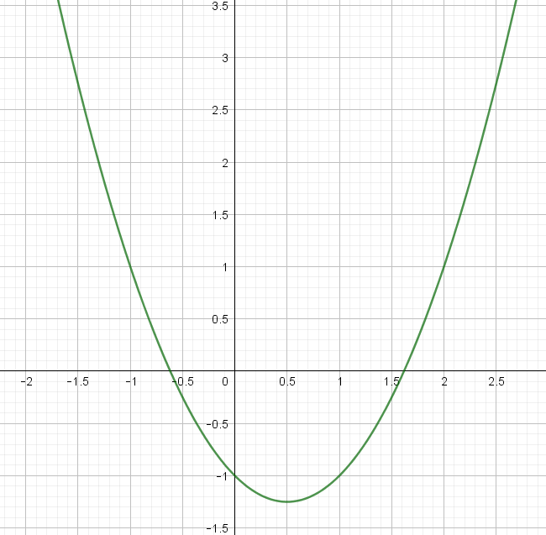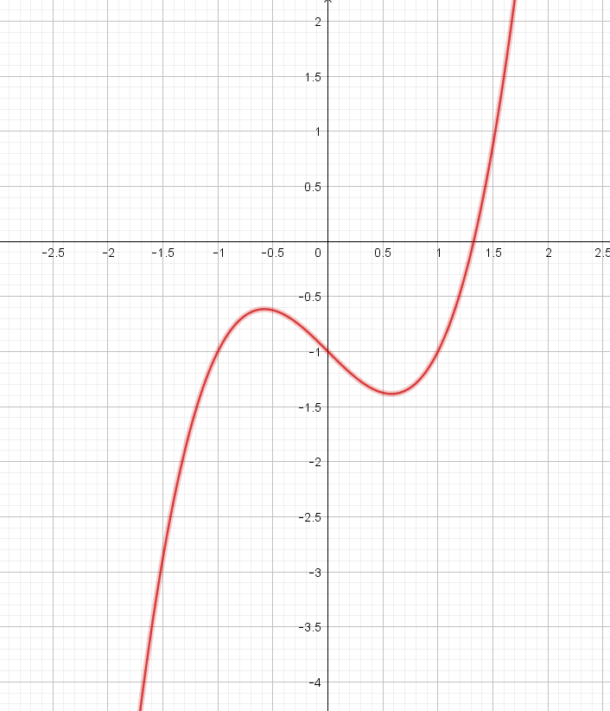

(a) (b)

Fonte: Geogebra.

O Conjunto dos Números Racionais, $Q$, tem como elementos números que podem ser representados por frações, com numeradores inteiros e denominadores inteiros não nulos, e, por isso, contendo o Conjunto dos Números Inteiros Relativos, $Z$, com $Z⊃N$, o conjunto dos números naturais.
O Conjunto dos Números Irracionais, $I\left(=R\backslash Q\right)$, é o complementar em $R$ do conjunto dos números racionais. Diferentemente dos números racionais que, em sua forma decimal, podem ser representados por expansões finitas, ou infinitas e periódicas, números irracionais são representados por expansões decimais infinitas e não periódicas, por não ser possível escrevê-los em uma forma fracionária com numeradores inteiros e denominadores inteiros não nulos. Assim, $R=Q∪I$.
O Conjunto dos Números Complexos, $C$, tem como elementos todos os números reais, bem como os chamados números complexos não reais.
O CPRR (Critério de Pesquisa de Raízes Racionais), um versátil lema devido a Gauss, é um teorema que propõe um algoritmo para encontrar as possíveis raízes racionais de equações polinomiais do tipo $p\left(x\right)=0$, onde $p\left(x\right)∈Z\left[x\right]$ (o conjunto dos polinômios de coeficientes inteiros na indeterminada x), é não constante. Com tal notação, então, do enunciado formal abaixo, já se percebe como procurar todos os “candidatos racionais” ao anulamento de $p\left(x\right):$
se um número racional $a/b$ com $a$ e $b$ primos entre si,$a$ $∈Z$ e $b∈N\backslash \{0\},$é raiz de uma equação polinomial $p\left(x\right)=$ $a_{n}x^{n}+ a_{n-1}x^{n-1}+ a_{n-2}x^{n-2}… {+ a}_{2}x^{2}+ a_{1}x+a_{0}=0$, então, $a$ é divisor de $a_{0}$ e $b$ é divisor de $a_{n}$.
Sendo nulo o coeficiente racional $a_{0},$ $x=0$ é evidentemente uma raiz racional de $p\left(x\right)$, de modo que, pode-se simplificar ainda mais a equação, bastando cancelar $x^{r}$, onde $r$ ∈ ℕ\{0}, é a multiplicidade algébrica da raiz $x=0$.
Se $p\left(x\right)∈Q\left[x\right],$ o conjunto dos polinômios de coeficientes racionais na indeterminada x, e é não constante, a mesma equação acima poderá ter suas eventuais raízes racionais investigadas pelo CPRR, bastando para isso multiplicá-la pelo mínimo múltiplo comum dos denominadores dos coeficientes racionais nela presentes.
Seja então a equação em que o número de ouro é raiz, $x^{2}-x-1=0$. Pelo teorema acima (o CPRR), as possíveis raízes para essa equação pertencem ao conjunto $\{-1, 1\}$. Daí, testando-se 1: $1^{2}-1-1=-1≠0$, e testando-se -1: ${(-1)}^{2}+1-1=1≠0$.
Logo, conclui-se que não existem raízes racionais para essa equação. Portanto, tais raízes são reais irracionais ou complexas não reais.
Para a equação do número áureo:
$∆ =b^{2}-4ac={\left(-1\right)}^{2}-4·1·\left(-1\right)=5>0$, logo, conclui-se também que não existem raízes complexas não reais para essa equação: assim, $φ∈R\backslash Q$ .
O mesmo teorema usado para a equação do número plástico, $x^{3}-x-1=0$, produz um resultado semelhante ao que ocorreu com a equação áurea, as possíveis raízes para essa equação pertencem ao conjunto $\{-1, 1\}$; testando-se 1: $1-1-1=-1≠0$; testando-se -1: $1+1-1=1≠0$. Logo, $ρ∈R\backslash Q$.
Já foi observado, no gráfico (b) na figura 1 acima, que ρ é a única raiz real da equação cúbica que o define. As outras duas raízes são então um número complexo não real e seu complexo conjugado.

CONCLUSÕES
A partir do conteúdo disponibilizado aos estudantes de Ensino Médio, provou-se que, por serem raízes de polinômios de coeficientes racionais não identicamente nulos, o número de ouro e o número plástico são números reais algébricos e irracionais.
Observa-se que muitas vezes a matemática tem sido ensinada sem contextualização. Por isso, este trabalho procurou mostrar que é possível aprender matemática por meio do estudo da proporção existente nas obras de artes. Por outro lado, a matemática é muito importante para se fazer arte, como se pôde observar a partir da arquitetura desenvolvida pelos gregos e mais recentemente pelo monge e arquiteto holandês, Hans Van Der Laan.

REFERÊNCIAS
IEZZI, Gelson. Fundamentos da Matemática Elementar: Complexos, Polinômios, Equações. São Paulo: Editora Atual, 2007.
IEZZI, Gelson. Matemática: Ciência e Aplicações, Volume 3: Ensino Médio São Paulo: Editora Atual, 2013.
QUEIROZ, Rosania Maria. Razão Áurea, Programa de Desenvolvimento Educacional (PDE), Universidade Estadual de Londrina, Londrina: 2007. Disponível em: http://www.uel.br/projetos/matessencial/superior/pde/rosania-razao-aurea.pdf. Acesso em: 30 de junho de 2018.

